**VoltBridgeADC**

**SHEILA RIBEIRO**

**Apresentação**

O VoltBridgeDAC é um sistema inovador de aquisição de sinais de tensão, desenvolvido com o objetivo de facilitar o acesso a tecnologias de medição e controle para pequenas empresas. Com uma solução de baixo custo, o VoltBridgeDAC busca superar as limitações dos equipamentos tradicionais, que frequentemente apresentam preços elevados, tornando-se inacessíveis para muitas empresas de menor porte.

A proposta do VoltBridgeDAC é oferecer uma alternativa acessível e eficiente, baseada em um microcontrolador STM32L053R8T6, que é responsável pelo processamento dos sinais de tensão adquiridos. A conversão do sinal analógico para digital é realizada por um circuito especializado, e a interface de comunicação com o usuário é simplificada através do software LabView, proporcionando uma interação intuitiva e de fácil operação.

Além de ser um sistema econômico, o VoltBridgeDAC se destaca pela sua precisão e versatilidade, sendo ideal para uma ampla gama de aplicações industriais, desde a medição de processos até o monitoramento de sinais em tempo real. Sua arquitetura modular permite adaptações conforme as necessidades do usuário, tornando-o escalável e flexível.

Com o VoltBridgeDAC, pequenas empresas poderão obter um controle mais eficiente de seus processos, sem o alto custo associado aos sistemas tradicionais de aquisição de dados, impulsionando a inovação, a competitividade e a capacitação tecnológica no mercado.

# **FUNCIONAMENTO**

## **DESCRIÇÃO**

O **VoltBridgeDAC** é um sistema de aquisição de sinais de tensão baseado em um microcontrolador **STM32L053R8T6**, que visa proporcionar uma solução eficiente e precisa para a medição e controle de sinais de tensão. O projeto é composto por um circuito eletrônico integrado ao microcontrolador e uma interface de comunicação com o usuário desenvolvida em **LabVIEW**. Essa interface permite que o usuário interaja com o dispositivo de forma intuitiva, monitorando e controlando os sinais de tensão em tempo real.

O **VoltBridgeDAC** foi projetado para ser altamente confiável e de fácil integração, tornando-o uma ferramenta valiosa para aplicações que exigem monitoramento de sinais elétricos em sistemas de automação e controle. Além disso, o projeto pode ser facilmente expandido ou modificado conforme as necessidades de diferentes aplicações.

## **STMCubeIDE**

O **STM32CubeIDE** é um ambiente de desenvolvimento integrado (IDE) robusto e completo, projetado especificamente para o desenvolvimento de aplicações em microcontroladores da família **STM32**, fabricados pela **STMicroelectronics**. Baseado na plataforma **Eclipse**, que é amplamente reconhecida no mercado, o STM32CubeIDE proporciona uma interface intuitiva e altamente funcional, combinando ferramentas de desenvolvimento, depuração e gerenciamento de configurações em um único ambiente. Este IDE oferece uma solução eficiente para engenheiros e desenvolvedores que buscam uma abordagem integrada e simplificada para o desenvolvimento de software embarcado.

O link contém o passo a passo de como baixar e explorar o software:

www.https://embarcados.com.br/como-instalar-o-stm32cubeide-guia-de-primeiros-passos/#Introducao

## **Programa em Linguagem C**

O código apresentado é o firmware de um microcontrolador STM32, desenvolvido em linguagem C utilizando a biblioteca HAL. Ele realiza a aquisição de sinais analógicos através de um ADC e comunica os valores obtidos via interface serial UART. O programa é projetado para operar continuamente, recebendo comandos e transmitindo dados formatados, sendo parte de um sistema maior voltado para a leitura e processamento de sinais de tensão.

#### **COMUNICAÇÃO SERIAL**

A comunicação serial é um método de transmissão de dados em que os bits são enviados sequencialmente, um após o outro, por um único canal de comunicação. Ao contrário da comunicação paralela, onde vários bits são enviados simultaneamente por canais separados, a comunicação serial utiliza apenas um ou dois fios para a transmissão (um para envio e outro para recebimento), o que a torna uma solução mais simples e econômica, especialmente para longas distâncias.

No contexto de sistemas embarcados e microcontroladores, a comunicação serial é fundamental para conectar dispositivos e trocar informações. Os dois principais canais usados para a comunicação serial nos microcontroladores são:

* **TX (Transmitter)**: O pino TX é responsável pela **transmissão** dos dados. Quando o microcontrolador envia dados para outro dispositivo, ele os envia através do pino TX, de forma sequencial, um bit por vez. O TX pode ser conectado ao RX de outro dispositivo para estabelecer a comunicação.
* **RX (Receiver)**: O pino RX é responsável pela **recepção** dos dados. Quando o dispositivo está recebendo dados de outro dispositivo, os bits chegam através do pino RX e são processados pelo microcontrolador.

**Figura 1**

#### **COMUNICAÇÃO UART E SUA OPERAÇÃO ASSÍCRONA**

**O que é uma comunicação assíncrona**:

Em uma comunicação **assíncrona**, como a que ocorre com a UART, não há necessidade de um sinal de relógio compartilhado entre os dispositivos que estão se comunicando. Em vez disso, os dispositivos sincronizam a transmissão e recepção de dados por meio de **taxas de transmissão fixas**, conhecidas como **baud rate**. Esse método de comunicação é chamado de "assíncrono" porque a transmissão de dados não depende de um relógio central compartilhado, ao contrário da comunicação síncrona, onde a sincronização de tempo é fundamental para garantir que os dados sejam enviados e recebidos de forma correta.

**Figura 2**

A comunicação assíncrona é extremamente eficiente em termos de hardware e recursos, pois não exige circuitos complexos para a sincronização do relógio entre os dispositivos. A principal responsabilidade dos dispositivos que se comunicam via UART é garantir que ambos estejam configurados para operar na mesma **taxa de transmissão** (baud rate), para que os dados sejam recebidos corretamente.

**Comunicação UART:**

Na comunicação UART, os dados são enviados bit a bit de maneira sequencial, utilizando o canal TX do transmissor e o canal RX do receptor. Cada transmissão de dado é composta por uma série de bits, normalmente começando com um bit de início (start bit), seguido por 5 a 9 bits de dados, e finalizando com um bit de parada (stop bit), que indica o término da transmissão. A UART também pode incluir um bit de paridade para verificação de erros, garantindo a integridade dos dados.

**Figura 3**

A operação assíncrona na UART significa que a sincronização entre os dispositivos é realizada por meio da configuração de taxas de transmissão iguais em ambos os lados da comunicação. A partir dessa configuração, o transmissor envia os bits de forma sequencial, e o receptor interpreta os bits com base na sua taxa de baud, sem a necessidade de um sinal de relógio contínuo.

#### **BIBLIOTECA HAL**

A **biblioteca HAL (Hardware Abstraction Layer)** é uma das ferramentas mais importantes para o desenvolvimento de sistemas embarcados, especialmente quando se trabalha com microcontroladores, como os da família STM32. Ela fornece uma camada de abstração entre o software da aplicação e o hardware, simplificando a programação ao permitir que o programador se concentre nas funcionalidades de alto nível, sem se preocupar com os detalhes de baixo nível do hardware. Ao usar a biblioteca HAL, o código se torna mais portável, modular e fácil de manter, além de oferecer uma interface consistente para acessar os recursos de hardware do microcontrolador.

**O que é a biblioteca HAL?**

A HAL é uma biblioteca desenvolvida pela STMicroelectronics, projetada para facilitar a programação de microcontroladores STM32. Ela abstrai a complexidade da comunicação direta com os periféricos do microcontrolador, fornecendo funções de alto nível para manipulação de diversos módulos, como GPIO (General Purpose Input/Output), UART (Universal Asynchronous Receiver/Transmitter), I2C (Inter-Integrated Circuit), SPI (Serial Peripheral Interface), timers, ADC (Conversor Analógico para Digital), entre outros.

Ao utilizar a HAL, os desenvolvedores podem configurar e controlar o hardware do microcontrolador sem precisar acessar diretamente os registradores e os detalhes de cada periférico, tornando o código mais legível e menos propenso a erros.

**Como a Biblioteca HAL É Aplicada no Código:**

No código desenvolvido para o seu projeto, a biblioteca HAL tem um papel crucial na abstração da interação com os periféricos do microcontrolador STM32L053R8T6. Através dela, são realizadas operações essenciais para o funcionamento do sistema, como a configuração da UART para comunicação serial, o controle de GPIOs, a configuração de temporizadores e a manipulação de interrupções.

Por exemplo, a comunicação UART no seu código é realizada utilizando funções da HAL para configurar e gerenciar os canais TX e RX, responsáveis pela transmissão e recepção de dados, respectivamente. O uso da HAL simplifica a configuração dos parâmetros de comunicação, como o baud rate, os bits de paridade e a quantidade de bits de dados, sem a necessidade de programar esses parâmetros diretamente nos registradores do microcontrolador.

A HAL também facilita a utilização de outros recursos, como GPIOs para interações com o ambiente externo. Por exemplo, ao controlar LEDs ou botões, a biblioteca fornece funções para configurar os pinos como entradas ou saídas, facilitando o controle de hardware.

Além disso, a configuração de interrupções e o controle de temporizadores para tarefas de temporização são simplificados com a biblioteca HAL, permitindo a criação de sistemas multitarefa ou a execução de funções em intervalos específicos sem a necessidade de programar diretamente o hardware de interrupção.

#### **Linguagem C**

A **linguagem C** é uma das linguagens de programação mais fundamentais e amplamente utilizadas no desenvolvimento de sistemas embarcados, aplicativos de baixo nível e sistemas operacionais. Criada por Dennis Ritchie nos anos 70, ela se destaca pela sua simplicidade, eficiência e controle direto sobre o hardware. A linguagem C continua sendo uma das mais populares devido à sua portabilidade, flexibilidade e poder, sendo frequentemente usada para programar microcontroladores, como os da família STM32.

**Características da Linguagem C:**

A linguagem C é uma linguagem de programação estruturada e imperativa, o que significa que a execução do programa segue uma sequência de instruções lineares e lógicas. Ao longo das décadas, a C foi aprimorada e se consolidou como uma das principais linguagens de programação para sistemas que exigem alto desempenho e controle sobre os recursos de hardware.

**Regras de Sintaxe da Linguagem C:**

A sintaxe da linguagem C é baseada em regras rígidas que devem ser seguidas para que o código seja compilado corretamente e para que o comportamento do programa seja o esperado. Algumas das regras de sintaxe essenciais incluem:

1. **Uso de Pontuação (Delimitadores):**

* **Ponto e vírgula (;):** Em C, o ponto e vírgula é utilizado para **finalizar** instruções. Cada linha de código que realiza uma ação deve ser terminada com um ponto e vírgula, exceto em blocos de código dentro de estruturas de controle (como loops e funções).
* **Chaves ({ e }):** As chaves são usadas para agrupar um conjunto de instruções em blocos de código, como em funções, loops e estruturas condicionais. Elas definem o escopo do código que será executado dentro dessas estruturas.

1. **Declaração de Variáveis:**

* Antes de usar qualquer variável em C, ela deve ser **declarada** com um tipo de dado específico, como int, float, char, entre outros.
* As variáveis também precisam ser **inicializadas** para que possam ser usadas com valores válidos.

1. **Funções:**

* Em C, as funções são blocos de código que executam tarefas específicas. Para declarar uma função, deve-se especificar o tipo de dado retornado (como void para funções que não retornam valor), o nome da função e os parâmetros entre parênteses.

1. **Comentários**:

* Comentários são usados para explicar o código, tornando-o mais compreensível. Em C, os comentários podem ser de duas formas:
* **Comentário de linha única**: Usando //.
* **Comentário de múltiplas linhas**: Usando /* para iniciar e */ para finalizar.

1. **Operadores**:

* A linguagem C oferece uma ampla gama de operadores para realizar operações matemáticas, lógicas e relacionais. Alguns exemplos incluem:
  + **Operadores aritméticos**: +, -, *, /, %
  + **Operadores lógicos**: &&, ||, !
  + **Operadores relacionais**: ==, !=, <, >, <=, >=

1. **Tipos de Dados**:

* C suporta uma grande variedade de tipos de dados, incluindo tipos primitivos como int, char, float, e double. Além disso, permite a criação de tipos compostos, como **estruturas** (struct) e **uniões** (union).
  + Exemplo: float altura = 1.75;

1. **Estruturas Condicionais e de Repetição**:

* **Condicionais**: Usadas para tomar decisões dentro do código. As principais são if, else e switch.
* **Loops**: Usados para repetir um bloco de código. As principais estruturas de repetição são for, while e do-while.

**Boas Práticas e Convenções**

Além da sintaxe, a linguagem C também segue certas convenções que ajudam na legibilidade e manutenibilidade do código. Algumas boas práticas incluem:

* **Indentação**: A indentação adequada do código é fundamental para a organização do código-fonte. Embora C não exija um formato específico, a prática comum é usar espaços ou tabulações para indicar blocos de código.
* **Nomeação de Variáveis**: Usar nomes de variáveis que descrevem claramente sua função ou valor é importante para a legibilidade do código. Por exemplo, usar contador ao invés de x em um loop.
* **Evitar o uso de "números mágicos"**: É recomendável declarar constantes para valores numéricos, em vez de usá-los diretamente no código, o que facilita a manutenção do sistema.

#### **O Código em Linguagem C**

Este código foi o programa em C para um microcontrolador STM32, utilizando a biblioteca HAL (Hardware Abstraction Layer) da STMicroelectronics. Ele configura e utiliza diversos periféricos do microcontrolador, incluindo o ADC (Conversor Analógico-Digital) e UART (Comunicação Assíncrona Universal), com o objetivo de ler dados do ADC e transmitir resultados via UART. Parte do programa foi criado automaticamente pelo software STMCubeIDE. A seguir, a explicação do código será dividida em suas partes principais

1. **Cabeçalho do Arquivo**

Essa seção é um cabeçalho padrão gerado pela STMicroelectronics. Ele contém informações de copyright, a licença do software e uma descrição do arquivo.

**Figura 4**

1. **Inclusões e Definições**

Aqui, o arquivo de cabeçalho main.h é incluído, que provavelmente contém as definições necessárias para o funcionamento do código, como declarações de variáveis globais e funções de inicialização.

**Figura 5**

**3**. **Definição de Variáveis e Structs**

**Figura 6**

* hadc: Instância do manipulador para o ADC.
* huart2: Instância do manipulador para a comunicação UART.
* value: Variável para armazenar o valor lido do ADC.
* rxdata: Array para armazenar os dados recebidos via UART.
* a: Contador simples para controle dentro do loop.
  1. **Prototipagem de Funções**

Aqui são declaradas as funções auxiliares para configurar o sistema de clock, os periféricos GPIO, USART2 (UART) e ADC.

**Figura 7**

* 1. **Definição do PUTCHAR_PROTOTYPE para Impressão via UART**

Este trecho define uma função de protótipo PUTCHAR_PROTOTYPE para a função de impressão via UART. Dependendo do compilador utilizado (no caso, o GCC), a implementação da função será diferente. Isso permite usar printf para enviar dados pela UART.

**Figura 8**

* 1. **Função __io_putchar para Transmissão de Dados via UART**

Esta função envia um caractere via UART usando a função HAL_UART_Transmit, que é fornecida pela biblioteca HAL. Essa implementação é necessária para permitir o uso de funções como printf.

**Figura 9**

* 1. **Interface gráfica do usuário, Texto, Aplicativo

     Descrição gerada automaticamenteFunção main (Ponto de Entrada do Programa)**

**Figura 10**

* Inicialização: A função HAL_Init() é chamada para inicializar a biblioteca HAL. Em seguida, o sistema de clock e os periféricos GPIO, UART e ADC são configurados.
* Loop Principal: O programa entra em um loop infinito (while(1)), onde:
* Recebe dados via UART (HAL_UART_Receive).
* Inicia a conversão do ADC, aguarda a conversão ser completada (HAL_ADC_PollForConversion), obtém o valor do ADC (HAL_ADC_GetValue), e então faz uma pequena pausa (HAL_Delay).
* O valor lido do ADC é impresso em formato específico dependendo do seu valor.
* O if (rxdata[0] == 's') verifica se o comando recebido via UART é a letra 's', e caso seja, o valor do ADC é formatado e enviado via printf.

1. **Função de Configuração do Clock do Sistema**

Esta função configura o relógio do sistema, incluindo a calibração do oscilador, o tipo de oscilador, a divisão de clocks, e a configuração do PLL (se necessário). Ela é necessária para garantir que o microcontrolador funcione com a frequência e as condições de clock adequadas.

**Figura 11**

1. **Função de Inicialização do ADC**

Esta função inicializa o ADC, configurando características como resolução, alinhamento de dados, e modo de conversão. O canal do ADC também é configurado.

**Figura 12**

1. **Função de Inicialização do UART**

Esta função configura a UART2 para comunicação, definindo parâmetros como taxa de transmissão (baud rate), número de bits de dados, bits de parada, paridade e controle de fluxo.

**Figura 13**

1. **Função de Inicialização do GPIO**

Configura os pinos GPIO necessários para o funcionamento do sistema, permitindo a comunicação UART e outros periféricos.

**Figura 14**

1. **Função de Tratamento de Erro**

Em caso de erro, o programa entra em um loop infinito, impedindo a execução de outras tarefas e bloqueando a execução.

**Figura 15**

## **Circuito**

O circuito pode ser dividido em três partes, sendo elas: entrada USB e alimentação; microcontrolador; e aquisição de dados.

#### **ENTRADA E ALIMENTAÇÃO**

**Figura 16**

**Figura 17**

A entrada USB é composta por um módulo **USB_b_Micro**, que fornece seis canais distintos, a saber:

* **VBUS**: Canal responsável pela alimentação do circuito com 5 V.
* **D+**: Canal de dados positivos.
* **D-**: Canal de dados negativos.
* **ID**: Canal de identificação do dispositivo.
* **GND**: Canal de referência de terra.
* **Shield**: Canal de blindagem, utilizado para proteger os sinais transmitidos pelos pinos D+ e D- contra interferências eletromagnéticas externas.

Este módulo USB é seguido pelo dispositivo **USBLC6**, que é um **protetor de linha de dados**. O USBLC6 oferece proteção eficaz contra surtos de tensão, com capacidades de até **±15 kV** em descarga de contato e **±25 kV** em descarga de ar. Este componente é projetado para proteger os dados em ambas as direções, tanto para surtos positivos quanto negativos, e é compatível com a especificação **USB 2.0** de alta velocidade (40 Mbps), além de atender à norma **IEC 61000-4-2** para testes de compatibilidade eletromagnética (EMC).

O **USBLC6** é um dispositivo passivo e não requer alimentação externa para operação. Sua aplicação é ideal em sistemas que exigem proteção de linhas de dados USB, assegurando a integridade dos sinais em ambientes com alto risco de interferência.

**Distribuição dos canais de proteção do USBLC6:**

* **Canal 1**: Protege a linha de dados **D+** contra sobretensões e surtos de tensão eletroestática (ESD).
* **Canal 2**: Protege a linha de **terra (GND)** contra surtos de ESD.
* **Canal 3**: Protege linhas de dados adicionais, como as utilizadas por dispositivos de alta velocidade com tecnologia **ULPI** (USB Low Pin Interface), contra sobretensões e surtos de ESD.
* **Canal 4**: Protege a linha de dados **D-** contra sobretensões e surtos de ESD.
* **Canal 5**: Protege a linha de alimentação **VBUS (5V)** contra surtos de ESD.
* **Canal 6**: Protege uma linha de dados adicional, como a linha **D+** em dispositivos USB 2.0, contra sobretensões e surtos de ESD.

Todos os resistores e capacitores do circuito, incluindo o **resistor de ferrite beads** (FB101), trabalham em conjunto para minimizar possíveis interferências e ruídos, garantindo a estabilidade e o desempenho do sistema.

Essa configuração robusta de proteção e filtragem assegura que o sistema opere de maneira confiável, mesmo em ambientes sujeitos a distúrbios eletromagnéticos e transientes de tensão.

#### **Diagrama, Esquemático Descrição gerada automaticamenteMICROCONTROLADOR**

**Figura 18**

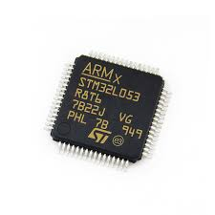

**Figura 19**

O microcontrolador utilizado é o **STM32L053R8T6**, da STMicroelectronics, projetado para operar com consumo de energia extremamente baixo, enquanto oferece alto desempenho com conectividade USB 2.0 (sem cristal) e o núcleo **Arm Cortex-M0+**. Este processador RISC de 32 bits funciona a uma frequência de 32 MHz e conta com uma Unidade de Proteção de Memória (MPU), garantindo a segurança e integridade dos dados.

O **STM32L053R8T6** é equipado com diversos recursos analógicos, incluindo um ADC de 12 bits com oversampling por hardware, que proporciona alta precisão na conversão de sinais. Além disso, oferece um conjunto robusto de interfaces de comunicação padrão e avançadas, como até dois **I2C**, dois **SPI**, um **I2S**, dois **USART**, um **UART** de baixa potência (**LPUART**) e um **USB** sem a necessidade de cristal.

Como integrante da linha de microcontroladores de **ultrabaixa potência** da família **STM32L053x6/8**, o STM32L053R8T6 opera com uma faixa de alimentação de 1,8 a 3,6 V (com capacidade de operar até 1,65 V em modo de desligamento). A ampla gama de **modos de economia de energia** permite a otimização do consumo, tornando-o ideal para aplicações que exigem eficiência energética sem comprometer o desempenho.

#### **ALIMENTAÇÃO DO MICROCONTROLADOR**

A alimentação do microcontrolador pode ser fornecida de duas fontes distintas, dependendo da disponibilidade de energia: **VBUS**, que provém da interface **USB**, e **+VBAT**, que é a alimentação proveniente de uma **bateria**.

* **VBUS (alimentação via USB)**: Quando o dispositivo está conectado a uma porta USB, o **VBUS** fornece a alimentação de **5V**. O padrão USB permite que o sinal de alimentação seja transmitido através da linha **VBUS**, oferecendo uma solução conveniente para fornecer energia ao sistema. Este tipo de alimentação é amplamente utilizado em dispositivos que podem ser conectados diretamente a um computador ou a um carregador USB, dispensando a necessidade de fontes externas adicionais.
* **+VBAT (alimentação via bateria)**: Quando o dispositivo não está conectado a uma fonte USB ou quando a alimentação via USB não está disponível, o sistema pode ser alimentado por uma **bateria**. A entrada **+VBAT** é conectada a uma fonte de energia de **tensão contínua**, tipicamente uma célula de bateria, que garante o funcionamento do microcontrolador e do sistema de aquisição de dados em condições de operação autônoma. Este tipo de alimentação é útil em aplicações móveis ou em sistemas que exigem portabilidade, onde uma alimentação via USB não seria viável ou disponível.

A alimentação do sistema é gerenciada pelo **PWM Source**, que seleciona automaticamente a fonte de energia disponível entre **VBUS** e **+VBAT**. Quando o dispositivo está conectado a uma porta USB, a alimentação é fornecida por **VBUS**, enquanto, na ausência de USB, o circuito comuta para a **bateria** através de **+VBAT**. Independentemente da fonte de alimentação selecionada, a saída será sempre **VDD**, com uma tensão de 5V, garantindo uma operação estável e contínua. Esse controle automático assegura que o sistema opere sem interrupções, utilizando a fonte de energia mais adequada conforme a disponibilidade.

**Figura 20**

A tensão **VDD** de 5V é direcionada ao regulador de tensão linear **LM317**, um dispositivo ajustável de três terminais, projetado para fornecer até 1,5 A de corrente com uma faixa de saída ajustável de **1,25 V a 37 V**. Este regulador requer apenas dois resistores externos para definir a tensão de saída, o que oferece flexibilidade para aplicações com diferentes requisitos de alimentação.

**Figura 21**

Como ilustrado na **Figura 7**, a saída do regulador de tensão **VDD_3V3** é utilizada para alimentar os pinos **VDD**, **VDDA** e **VREF** do microcontrolador. O **VDD_3V3** passa por um dos terminais de **capacitores de filtragem**, enquanto o outro terminal é conectado ao **terra (GND)**. Em seguida, os sinais de alimentação filtrados são direcionados às entradas correspondentes no microcontrolador, garantindo uma alimentação estável e livre de ruídos para o funcionamento dos módulos analógicos e digitais.

**Figura 22**

#### **CRISTAL OSCILADOR**

O microcontrolador **STM32L4R9AII6** é equipado com dois pinos dedicados à entrada de cristal oscilador, denominados **OSC_IN** e **OSC_OUT**. Esses pinos são utilizados para a conexão de um cristal externo ou um oscilador externo, proporcionando uma referência de frequência precisa para o microcontrolador. Este recurso permite a obtenção de uma frequência de operação estável e confiável, essencial para aplicações que demandam alta precisão temporal.

O microcontrolador **STM32L4R9AII6** utiliza o cristal oscilador **NX3225GA**, um cristal de quartzo que opera a uma frequência de **16 MHz**, fornecendo uma referência de frequência precisa para o sistema. Para garantir a estabilidade e o desempenho do sinal de oscilação, são utilizados capacitores de filtragem **CC0603CRNPO9BN6R8**, com valor nominal de **9 pF** e uma tensão máxima de **50 VDC**.

**Figura 23**

Além dos pinos **OSC_IN** e **OSC_OUT**, que se conectam ao cristal oscilador, o microcontrolador também utiliza os pinos **OSC32_IN** e **OSC32_OUT** para alimentar o módulo **Real-Time Clock (RTC)**. Este módulo dedicado permite a manutenção do controle de tempo e data mesmo quando o microcontrolador está em modos de baixo consumo ou desligado, assegurando que o sistema preserve a referência temporal em todas as condições de operação, incluindo em situações de desligamento ou economia de energia.

**Figura 24**

#### **AQUISIÇÃO DE DADOS**

O circuito de aquisição de dados é composto por um amplificador operacional configurado como somador não inversor, alimentado por **+12V** e **-12V**. Este circuito apresenta ganho unitário e sua saída é conectada a um divisor de tensão, permitindo a adequada redução da amplitude do sinal para os níveis desejados. A configuração garante uma amplificação precisa e estável dos sinais de entrada, com controle eficiente dos níveis de tensão para o processamento subsequente dos dados.

#### **FONTE SIMÉTRICA**

A alimentação do amplificador operacional (ampop) é proveniente de uma fonte simétrica com entrada de **24V**, a qual é dividida em **+12V** e **-12V** para fornecer a alimentação adequada ao circuito. A divisão de tensão é realizada pelos **capacitores eletrolíticos** de **1000µF** e **35V**, que asseguram a estabilização das tensões positivas e negativas. Para a filtragem da alimentação, são utilizados **capacitores cerâmicos** de **220nF**, com uma tensão superior a **20V**, garantindo a remoção de ruídos e a estabilidade do sinal.

A proteção contra variações de tensão é realizada pelos **diodos Zener** de **12V**, que impedem que a tensão de alimentação ultrapasse os limites especificados, garantindo a segurança e o funcionamento adequado do circuito. Próximos ao amplificador operacional, os **capacitores cerâmicos** de **100nF** (com tensão acima de **20V**) são empregados para filtrar e estabilizar a alimentação diretamente nas entradas do ampop. Esses capacitores estão conectados aos terminais de alimentação **+V ampop** e **-V ampop**, direcionando as tensões positivas e negativas para as respectivas entradas de alimentação do amplificador operacional.

Esse arranjo assegura a operação eficiente do amplificador, com proteção, filtragem e estabilização adequadas para a aquisição de dados precisa.

**Figura 25**

#### **AMPLIFICADOR OPERACIONAL SOMADOR-NÃO INVERSOR**

O amplificador operacional utilizado neste projeto é o **LM741**, um componente versátil de alto desempenho. Este ampop é alimentado com tensões simétricas de **±12V**, respeitando sua alimentação máxima de **±22V**, e possui quatro pinos principais, que são:

* **OFFSET NULL**: Não utilizado neste projeto;
* **Inverting input**: Entrada inversora, utilizada para o ganho unitário do circuito;
* **Non-inverting input**: Entrada não inversora, onde são aplicadas as tensões **Vref** e **Vsensor**;
* **V-**: Alimentação negativa de **-12V**;
* **V+**: Alimentação positiva de **+12V**;
* **NC**: Pino não utilizado neste projeto;
* **Output**: Saída de tensão, com uma variação de **0V a ±11V**, dependendo das tensões de entrada

O LM741 é configurado como amplificador operacional **somador não-inversor**, sendo utilizado para realizar a soma ponderada de duas tensões de entrada, comparando-as e gerando uma saída proporcional. No contexto deste projeto, as duas tensões de entrada são **Vref**, a tensão de referência, e **Vsensor**, a tensão proveniente do sensor.

onde:

* **RA** e **RB** são os resistores de feedback e entrada, respectivamente, e **Q** é o número de resistores no divisor de tensão (considerando-se resistores com valores iguais).

Como o ganho do circuito é **unitário** (1), os resistores **RA** e **RB** podem ser descartados na equação. Portanto, a equação simplifica para:

***Observação: a quantidade de resistores como divisor, só deve ser considerada quando os resistores possuírem valores iguais.***

***Exemplos de Funcionamento:***

1. **Caso 1 - Vsensor = -12V e Vref = 12V:**
2. **Caso 2 - Vsensor = 0V e Vref = 12V**:
3. **Caso 3 - Vsensor = 10V e Vref = 12V:**

Este arranjo de amplificador operacional somador não inversor é fundamental para a aquisição e processamento de sinais de sensores, com a combinação de tensões **Vref** e **Vsensor** sendo comparada e processada de forma precisa. A configuração de ganho unitário assegura que a variação de **Vsensor** seja refletida diretamente na saída, enquanto a **Vref** contribui com um valor fixo que define o ponto de operação do circuito. Esse comportamento é crucial para a análise e interpretação dos sinais adquiridos em sistemas de medição e controle.

**Figura 26**

Como ilustrado na **Figura 11**, o circuito de aquisição de dados é formado pelas tensões **Vsensor** e **Vref**, ambas conectadas a resistores de **10 kΩ**. Esses resistores definem as condições de entrada do amplificador operacional, com as alimentações já filtradas por capacitores de **100nF**. Na saída do amplificador operacional (ampop), três resistores são utilizados como um divisor de tensão, ajustando o nível da tensão para que esteja dentro dos limites aceitáveis pelo microcontrolador.

**Divisão de Tensão para Proteção do Microcontrolador:**

O **microcontrolador STM32L053R8T6** opera com uma tensão máxima de **3,6V** em seus pinos de entrada. Portanto, a saída do ampop, que pode ser maior que esse valor, precisa ser dividida para garantir que o microcontrolador não seja danificado. A saída do divisor de tensão, designada como **ADC output**, é então alimentada no pino de entrada **ADC** do microcontrolador.

**Seleção dos Pinos ADC:**

Os pinos **ADC** do STM32L053R8T6 selecionados para este circuito são **PA0**, **PA1**, **PA4** e **PA5**. No entanto, neste projeto específico, somente o pino **PA1** será utilizado para receber a entrada da tensão de saída do divisor de tensão. Os outros pinos estão conectados a conectores para permitir a entrada de tensões externas, possibilitando futuras expansões ou medições adicionais.

**Considerações Técnicas:**

* O uso de **resistores de 10 kΩ** e capacitores de **100nF** contribui para a estabilidade do circuito e a filtragem de ruídos de alta frequência, garantindo medições precisas.
* O divisor de tensão ajusta a saída do ampop para níveis compatíveis com a entrada de **3,6V** do microcontrolador, protegendo os pinos do ADC contra sobrecarga e possíveis danos devido a tensões excessivas.
* A escolha dos pinos **PA1**, **PA4**, **PA5** e **PA0** como entradas **ADC** permite flexibilidade no projeto, pois possibilita a utilização de pinos adicionais para futuras medições ou entradas externas.

Esta configuração assegura a correta operação do sistema, mantendo as entradas do microcontrolador dentro dos parâmetros de segurança, enquanto permite a medição precisa das tensões no circuito.

#### **CONVERSOR USB-SERIAL FT232RL**

O **FT232RL** é um chip conversor USB para serial desenvolvido pela **FTDI (Future Technology Devices International)**, amplamente utilizado em projetos eletrônicos e sistemas embarcados para facilitar a comunicação entre computadores e dispositivos que utilizam interfaces seriais, como UART. Sua confiabilidade, compatibilidade multiplataforma e simplicidade de integração o tornam uma escolha ideal para aplicações que exigem conectividade entre USB e dispositivos seriais.

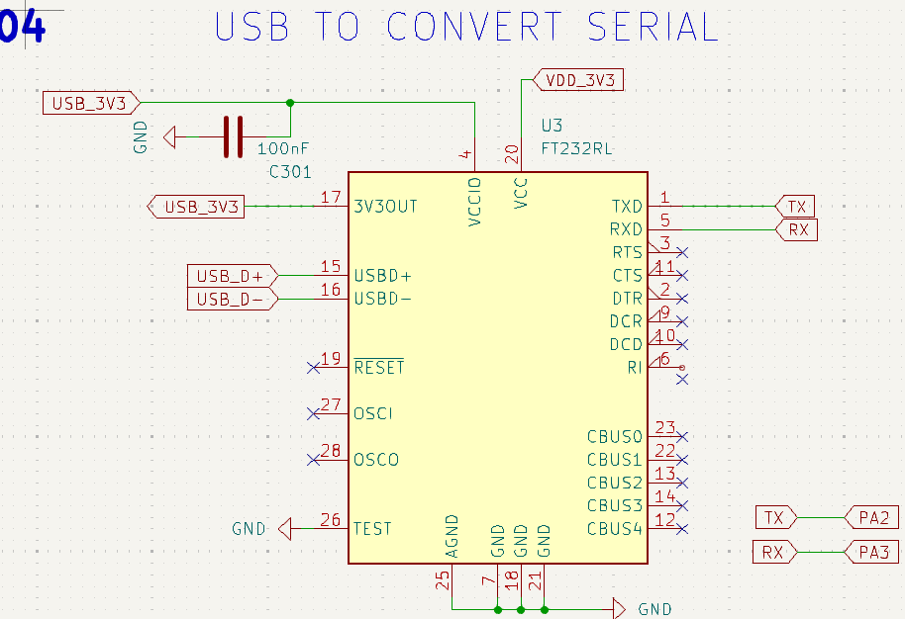

**Figura 27**

# **PCB**

## **DESCRIÇÃO**

A **Placa de Circuito Impresso (PCB)** é um componente fundamental no design e fabricação de dispositivos eletrônicos. Ela serve como a base física e a plataforma para conectar e interligar os diversos componentes eletrônicos, como resistores, capacitores, transistores e microcontroladores, de forma organizada e funcional. A PCB é composta por uma camada de material isolante, geralmente feita de fibra de vidro ou resina epóxi, sobre a qual são aplicadas camadas de cobre que formam as trilhas e conexões elétricas.

As **PCBs** são essenciais para a construção de praticamente todos os dispositivos eletrônicos modernos, desde os mais simples, como controles remotos, até os mais complexos, como computadores e smartphones. Elas são projetadas com precisão para garantir que os componentes funcionem corretamente, minimizando interferências e maximizando a eficiência elétrica.

Existem diferentes tipos de PCBs, incluindo **monocamada**, **bicamada** e **multicamada**, que variam em termos de complexidade e capacidade de acomodar circuitos mais densos. Além disso, a PCB pode ser projetada para atender a requisitos específicos de resistência a altas temperaturas, flexibilidade ou impermeabilidade, dependendo da aplicação.

O processo de fabricação de uma PCB envolve diversas etapas, como a impressão das trilhas de cobre, a colocação de componentes eletrônicos e a soldagem, tudo realizado com precisão para assegurar a qualidade e o desempenho do circuito. A confiabilidade, durabilidade e custo de uma PCB dependem de fatores como o material utilizado, o número de camadas, o design e as técnicas de fabricação empregadas.

## **O MATERIAL DA PCB**

O material de base de uma PCB afeta diretamente as características elétricas e mecânicas do circuito, incluindo a resistência térmica, a rigidez dielétrica, a capacidade de dissipação de calor, a estabilidade ao longo do tempo e a facilidade de fabricação. Para garantir o desempenho ideal do circuito e a integridade da placa, a escolha do material deve ser feita com base nas condições ambientais e nas exigências específicas do projeto, como a temperatura operacional, a frequência do sinal e a densidade de componentes.

Além disso, a resistência mecânica e a flexibilidade do material são determinantes para a durabilidade da placa, especialmente quando ela será submetida a vibrações ou outras condições adversas. A condutividade térmica também é um fator essencial, pois materiais com boa dissipação de calor garantem que componentes eletrônicos, como processadores e transistores, operem dentro de limites seguros de temperatura, evitando danos ao longo do tempo.

#### **ESCOLHA DO FR-4 PARA O PROJETO VoltBridgeADC:**

Para o projeto **VoltBridgeADC**, a escolha do **FR-4** foi baseada em uma série de fatores que atendem de maneira eficaz às necessidades específicas da aplicação. O FR-4 é amplamente utilizado na indústria de eletrônicos devido às suas características balanceadas, incluindo:

1. **Custo-Benefício**: O FR-4 é um material econômico, o que torna o processo de fabricação mais acessível, especialmente em produções em grande escala. Sua ampla disponibilidade e custo reduzido fazem com que seja uma escolha ideal para projetos que buscam um bom desempenho sem comprometer o orçamento.
2. **Propriedades Elétricas Estáveis**: O FR-4 possui uma excelente rigidez dielétrica, o que assegura uma boa isolação elétrica entre as trilhas e os componentes da placa. Isso é fundamental para garantir o correto funcionamento do VoltBridgeADC, evitando curtos-circuitos ou interferências indesejadas.
3. **Resistência Térmica Adequada**: Para o VoltBridgeADC, que pode envolver circuitos de precisão e sensibilidade térmica, o FR-4 oferece boa resistência ao calor, o que permite que o circuito opere dentro da faixa de temperatura padrão sem risco de falhas térmicas. Além disso, a capacidade de dissipação de calor é suficiente para aplicações de baixo e médio poder.
4. **Durabilidade e Robustez**: O FR-4 é um material que combina rigidez e resistência mecânica, o que proporciona durabilidade à placa. Esse fator é essencial para garantir que o VoltBridgeADC, em suas aplicações de aquisição de sinais de tensão, opere de forma confiável em ambientes exigentes.
5. **Facilidade de Fabricação**: O FR-4 é amplamente utilizado na indústria de PCB, o que facilita a fabricação em termos de processos de perfuração, roteamento e soldagem. Isso proporciona uma produção mais rápida e precisa, além de garantir maior disponibilidade de fabricantes e fornecedores.

## **ACABAMENTO DA PCB E OPÇÕES TÉCNICAS**

O acabamento superficial de uma PCB é uma etapa essencial no processo de fabricação, desempenhando um papel fundamental na proteção das superfícies de cobre contra oxidação e outros agentes ambientais. Além disso, ele garante uma soldagem eficiente e confiável, tanto para componentes PTH (Plated Through Hole) quanto para SMD (Surface Mount Device). O acabamento é aplicado após a fabricação das trilhas e furos da placa, servindo como uma camada de proteção e facilitando a montagem dos componentes eletrônicos.

#### **FUNÇÕES DO ACABAMENTO SUPERFICIAL**

* **Proteção contra Oxidação**: Evita a deterioração das trilhas de cobre, mantendo a condutividade elétrica ao longo do tempo.
* **Melhoria da Soldabilidade**: Proporciona uma superfície uniforme e aderente para a solda, essencial para a formação de conexões elétricas seguras e confiáveis.
* **Estabilidade Mecânica e Térmica**: Garante que a placa suporte processos de montagem e ciclos térmicos durante sua vida útil.

#### **TIPOS DE ACABAMENTO**

**1. HASL (Hot Air Solder Leveling)**

O HASL é um dos acabamentos mais amplamente utilizados devido ao seu custo acessível e eficiência para aplicações de uso geral. Ele consiste na imersão da placa em solda estanho-chumbo fundida (ou estanho-sem chumbo para a versão Lead-Free), geralmente a uma temperatura de 260°C, seguida pela remoção do excesso de solda com facas de ar quente.

**Características Técnicas**:

* Boa proteção contra oxidação.
* Adequado para componentes convencionais e SMD em placas com baixa densidade de componentes.
* Espessura da camada de solda pode variar, reduzindo a uniformidade para componentes de alta precisão.
* Custo: Baixo.

**Recomendações**: Ideal para protótipos e aplicações que não exigem tolerâncias extremas ou alta densidade de componentes.

**2. ENIG (Electroless Nickel Immersion Gold)**

O acabamento ENIG é composto por uma camada de níquel químico coberta por uma fina camada de ouro, depositada por imersão. Essa combinação oferece excelente planicidade e alta confiabilidade para componentes sensíveis e densos, como BGAs e circuitos SMD avançados.

**Características Técnicas**:

* Superfície plana, ideal para componentes de alta densidade.
* Maior resistência à oxidação e ao desgaste.
* Compatibilidade com processos de soldagem de alta precisão.
* Conformidade com regulamentações ambientais (Lead-Free).
* Custo: Alto.

**Recomendações**: Preferido em projetos de alta complexidade e precisão, como eletrônicos industriais, dispositivos médicos e equipamentos de telecomunicações.

#### **ESCOLHA DO ACABAMENTO PARA O PROJETO VoltBridgeDAC**

Para o protótipo **VoltBridgeDAC**, optou-se pelo acabamento **HASL** devido à sua relação custo-benefício e à adequação às necessidades de prototipagem e testes iniciais. O HASL oferece uma proteção confiável contra oxidação e facilita a soldagem dos componentes em uma produção inicial.

No entanto, para projetos futuros ou versões mais avançadas do VoltBridgeDAC, recomenda-se considerar o acabamento **ENIG**, principalmente se o projeto envolver maior densidade de componentes SMD, BGAs ou requisitos rigorosos de qualidade e confiabilidade.

A escolha do acabamento ideal para uma PCB deve sempre equilibrar as exigências técnicas, a durabilidade esperada e os custos de produção, garantindo a entrega de um produto de alta qualidade e performance.

## **NÚMERO DE CAMADAS DA PCB**

A escolha do número de camadas em uma PCB (Placa de Circuito Impresso) é um fator crucial no processo de design, diretamente influenciado pelas exigências do projeto, como complexidade do circuito, densidade de componentes e custo de fabricação.

#### **CLASSIFICAÇÃO DE CAMADAS**

* **Placas de Camada Simples (Single-Layer)**: Contêm apenas uma camada condutiva, ideal para projetos simples e de baixo custo.
* **Placas de Dupla Camada (Double-Layer)**: Apresentam duas camadas condutivas, permitindo maior densidade de componentes e maior flexibilidade no roteamento.
* **Placas Multicamadas (Multilayer)**: Com três ou mais camadas condutivas, são projetadas para aplicações complexas e circuitos de alta densidade.

#### **FATORES IMPORTANTES NA ESCOLHA DA QTD. DE CAMADAS**

* **Complexidade do Circuito**: Projetos com maior número de conexões ou circuitos mais densos geralmente exigem mais camadas para acomodar o roteamento e evitar cruzamentos de trilhas.
* **Custo**: Placas de camada única são mais econômicas, enquanto as multicamadas têm custos mais elevados devido aos processos de fabricação mais complexos.
* **Tamanho da PCB**: Para designs compactos, o uso de mais camadas pode ser necessário para otimizar o espaço.
* **Desempenho Elétrico**: PCBs multicamadas oferecem melhor desempenho em frequências altas, maior imunidade a interferências eletromagnéticas (EMI) e maior integridade de sinal.

#### **ESCOLHA PARA O PROJETO VoltBridgeADC**

O projeto **VoltBridgeADC** foi concebido para ser produzido em uma PCB de **camada única** (Single-Layer). Essa decisão baseia-se em:

* A **simplicidade do circuito**, que não requer trilhas cruzadas complexas nem uma alta densidade de componentes.
* O **controle de custos**, essencial para a fase de prototipagem e para manter a acessibilidade do dispositivo.
* A **viabilidade técnica**, visto que os requisitos elétricos e mecânicos do projeto podem ser atendidos com eficiência por uma única camada condutiva.

Embora essa escolha seja ideal para o estágio atual, futuros aprimoramentos ou versões mais avançadas do VoltBridgeADC podem explorar designs com camadas adicionais, caso o projeto exija maior densidade de componentes, melhores propriedades de blindagem ou maior miniaturização.

A definição do número de camadas reflete um compromisso entre os requisitos do circuito, os custos de produção e o desempenho esperado, garantindo que o design atenda às necessidades específicas do projeto de forma eficiente.

## **TRILHAS EM UMA PCB: IMPORTÂNCIA E CONSIDERAÇÕES**

As trilhas de uma PCB são caminhos condutivos responsáveis por conectar os diversos componentes eletrônicos, permitindo a transmissão de sinais elétricos e fornecimento de energia. O projeto adequado das trilhas é essencial para garantir o desempenho, a confiabilidade e a eficiência do circuito, além de minimizar interferências e perdas.

#### **CARACTERÍSTICAS FUNDAMENTAIS DAS TRILHAS**

#### **LARGURA DAS TRILHAS**:

* + A largura deve ser calculada com base na corrente que irá circular pela trilha. Trilhas que transportam correntes elevadas precisam ser mais largas para evitar aquecimento excessivo e quedas de tensão.
  + 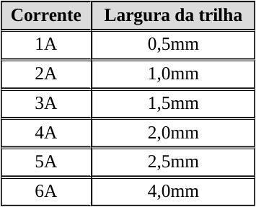Trilhas muito finas podem causar falhas devido à resistência elétrica ou até queima por superaquecimento.

**Figura 28**

#### **ESPESSURA DO COBRE**:

* + A espessura padrão do cobre em PCBs é de 1 oz/ft² (35 µm), mas espessuras maiores podem ser necessárias para aplicações de alta corrente.
  + Espessuras mais elevadas permitem trilhas mais estreitas para a mesma capacidade de condução de corrente.

#### **DISTÂNCIA ENTRE TRILHAS**:

* + A separação entre trilhas deve respeitar as normas de segurança elétrica e evitar curto-circuitos ou arcos elétricos, principalmente em circuitos de alta tensão.
  + A distância mínima geralmente é determinada pela capacidade do fabricante e pela tensão operacional do circuito.

#### **IMPEDÂNCIA CONTROLADA**:

* + Em aplicações de alta frequência, como circuitos de RF ou comunicação, as trilhas precisam ser projetadas com impedância controlada para garantir a integridade do sinal e evitar reflexões ou perdas.

#### **ROTEAMENTO EFICIENTE**:

* + O roteamento deve evitar ângulos de 90° nas trilhas, pois isso pode causar concentração de tensão elétrica e interferência eletromagnética (EMI). Curvas suaves ou ângulos de 45° são preferíveis.
  + Trilhas críticas, como aquelas para sinais de alta frequência ou de baixa tensão, devem ser roteadas com o menor comprimento possível para minimizar perdas.

#### **BOAS PRÁTICAS NO DESING DE TRILHAS**

#### **SEPARAÇÃO DE TRILHAS DE SINAL E ENERGIA:**

Trilhas que transportam sinais sensíveis devem ser isoladas das trilhas de alimentação ou de alta corrente para evitar interferências.

#### **PLANOS DE REFERÊNCIA**:

Sempre que possível, as trilhas de sinal devem ser roteadas próximas a um plano de referência (terra ou VCC), para melhorar a estabilidade elétrica e reduzir ruídos.

#### **EVITAR TRILHAS PARALELAS EM LONGOS PERCURSOS**:

Trilhas paralelas podem causar acoplamento indesejado (crosstalk), especialmente em circuitos de alta frequência.

#### **VIA DE ESCAPE**:

No caso de roteamento em PCBs multicamadas, o uso de vias deve ser minimizado, já que introduzem resistência e indutância ao circuito.

## **CURVAS DAS TRILHAS E O MOVIMENTO DAS CARGAS ELÉTRICAS**

A corrente elétrica percorre as trilhas de uma PCB como um fluxo de elétrons que segue o caminho de menor resistência elétrica. Quando as trilhas possuem larguras adequadas e trajetórias retas, a distribuição da corrente se mantém uniforme, o que minimiza as perdas resistivas e assegura a eficiência do circuito. No entanto, em situações onde há curvas abruptas ou ângulos retos, o fluxo de corrente deixa de ser uniforme, resultando em uma concentração maior de carga nos cantos internos dessas curvas. Esse comportamento pode gerar efeitos indesejados, como aumento de resistência localizada, aquecimento excessivo e redução da eficiência geral do circuito.

Em frequências elevadas, o comportamento da corrente muda devido ao efeito skin, no qual a corrente elétrica tende a se concentrar na superfície das trilhas, diminuindo a área efetiva para condução e aumentando as perdas resistivas. Quando as trilhas apresentam curvas abruptas, isso cria descontinuidades na impedância ao longo do caminho. Essas descontinuidades alteram a forma como a corrente se distribui, causando reflexões de sinais e perdas adicionais. Esses problemas são particularmente críticos em circuitos de alta velocidade, onde a integridade do sinal é fundamental para o desempenho. Assim, a preferência por curvas suaves e transições gradativas nas trilhas ajuda a manter uma impedância mais uniforme, reduzindo os efeitos negativos e melhorando a eficiência geral do circuito.

#### **CURVAS SUAVES E BENEFÍCIOS**

As curvas suaves nas trilhas de uma PCB permitem que o fluxo de corrente elétrica seja mais uniforme, garantindo que os elétrons mantenham uma trajetória linear. Isso evita concentrações de resistência em pontos específicos, reduzindo o calor gerado e as perdas energéticas, o que contribui diretamente para a eficiência do sistema.

Além disso, trilhas projetadas com curvas suaves ou ângulos de 45° ajudam a manter a impedância característica da PCB. A transição gradual proporcionada por essas curvas reduz a probabilidade de reflexões de sinal, garantindo uma maior integridade do mesmo. Isso é especialmente importante em aplicações de alta frequência, onde variações na impedância podem comprometer o desempenho do circuito.

Outro benefício das curvas suaves é a redução da emissão de interferência eletromagnética (EMI), um fator crítico em sistemas sensíveis, como dispositivos de comunicação e aquisição de sinais. O design adequado das curvas minimiza o ruído gerado e melhora a compatibilidade eletromagnética da PCB, tornando-a mais eficiente em ambientes complexos.

#### **TIPOS DE CURVAS EM TRILHAS**

**Ângulos de 90°**:

* **Desvantagens**: Podem causar mudanças abruptas na impedância, aumento de reflexões do sinal e concentrações de carga elétrica nas bordas.
* **Uso**: Não recomendado, exceto para circuitos de baixa frequência onde os efeitos são desprezíveis.

**Ângulos de 45°**:

* **Vantagens**: Melhoram a uniformidade da impedância e reduzem reflexões.
* São amplamente utilizados em projetos para sinais digitais e analógicos.

**Curvas Arredondadas**:

* **Vantagens**: Proporcionam a melhor performance em termos de integridade do sinal e minimizam interferências. Essenciais para circuitos RF (radiofrequência) e de alta velocidade.
* **Desvantagens**: Requerem mais espaço no layout e podem ser desafiadoras em designs de alta densidade.

#### **BOAS PRÁTICAS**

**Evitar ângulos retos**:

* Sempre que possível, substitua ângulos de 90° por curvas de 45° ou arredondadas para reduzir reflexões de sinal e problemas de fabricação.

**Manter a largura constante**:

* Evite alterações abruptas na largura da trilha ao fazer curvas, para preservar a impedância e a integridade elétrica.

**Atenção à proximidade de outras trilhas**:

* As curvas devem ser projetadas para manter uma distância segura de outras trilhas, minimizando o risco de interferência cruzada (crosstalk).

**Considerar o ambiente operacional**:

* Em ambientes sujeitos a altas temperaturas ou vibrações, priorize curvas suaves para aumentar a confiabilidade.

**Uso de ferramentas EDA (Electronic Design Automation)**:

* Utilize recursos automáticos de roteamento e validação disponíveis em softwares como Altium Designer, KiCad ou Eagle, que garantem conformidade com boas práticas de curvas em trilhas.

## **DISTRIBUIÇÃO E POSICIONAMENTO DOS COMPONENTES NA PCB**

O correto posicionamento e distribuição dos componentes em uma PCB é um dos aspectos mais importantes no projeto, pois impacta diretamente o desempenho elétrico, a eficiência do roteamento, a facilidade de montagem e a manutenção do circuito.

Uma organização lógica e compacta dos componentes é essencial. Posicionar os elementos de forma ordenada, respeitando as interações elétricas entre eles, contribui para a redução de ruídos e interferências eletromagnéticas. Além disso, essa abordagem facilita a identificação e o acesso aos componentes, agilizando os processos de montagem e manutenção. Uma boa distribuição também evita sobrecargas térmicas localizadas, promovendo a dissipação uniforme de calor na placa.

**1. Agrupamento por Função**

Componentes que desempenham funções semelhantes ou fazem parte do mesmo bloco funcional devem ser agrupados. Por exemplo, circuitos de alimentação, processamento de sinais e interfaces de comunicação devem ser organizados em seções distintas. Isso reduz interferências e facilita o diagnóstico durante testes e manutenção.

**2. Fluxo Lógico do Circuito**

A disposição deve seguir o fluxo lógico do circuito, como entrada, processamento e saída. Isso ajuda a evitar roteamentos longos e desnecessários, melhorando o desempenho elétrico e reduzindo ruídos.

**3. Minimização de Interferências**

Componentes sensíveis, como os de sinais analógicos, devem ser afastados de componentes que geram ruído, como fontes de alimentação ou circuitos de alta frequência. Também é importante evitar trilhas paralelas longas entre sinais sensíveis para minimizar acoplamentos indesejados.

**4. Priorizar Componentes Críticos**

Os componentes maiores ou mais críticos para o funcionamento do circuito, como microcontroladores, conectores e reguladores de tensão, devem ser posicionados primeiro. A partir deles, distribuem-se os componentes secundários.

**5. Facilidade de Soldagem e Inspeção**

Os componentes devem ser organizados para que as máquinas de montagem possam operá-los com eficiência. Devem estar alinhados e orientados na mesma direção, sempre que possível, para facilitar a soldagem automatizada e a inspeção visual.

**6. Separação de Alta e Baixa Tensão**

Componentes de alta tensão devem ser separados dos de baixa tensão para evitar arcos elétricos ou interferências. Isso também garante maior segurança e confiabilidade.

**7. Gerenciamento Térmico**

Componentes que geram calor, como reguladores de tensão e MOSFETs, devem ser posicionados de forma a maximizar a dissipação térmica, preferencialmente próximos a áreas com boas opções de dissipação, como dissipadores ou bordas da placa.

**8. Alinhamento com Conectores**

Os conectores devem ser posicionados nas bordas da placa, facilitando o acesso e a conexão com dispositivos externos. Trilhas de alta corrente conectadas a esses elementos devem ser reforçadas para suportar a carga.

Seguir essas diretrizes ao organizar os componentes na PCB assegura que o circuito será funcional, eficiente e fácil de fabricar, enquanto minimiza problemas de interferência e desgaste ao longo do tempo.

## **VoltBridgeADC PCB**

A PCB do VoltBridgeADC foi projetada com foco em eficiência, funcionalidade e facilidade de fabricação. Para garantir a qualidade e a confiabilidade do protótipo, optamos pelo uso do material FR-4, que é amplamente utilizado devido às suas propriedades de isolamento elétrico e boa resistência mecânica. Além disso, o acabamento HALS (Hot Air Solder Leveling) foi escolhido para garantir uma boa resistência à oxidação e proporcionar uma superfície adequada à soldagem dos componentes, facilitando a montagem e aumentando a durabilidade do circuito.

A distribuição dos componentes foi realizada de forma lógica e compacta, respeitando as interações entre eles. Componentes sensíveis a ruídos foram posicionados longe de fontes de interferência, como circuitos de alta potência, garantindo a integridade dos sinais. O layout foi planejado para otimizar o fluxo de corrente e minimizar as perdas resistivas. A maioria das trilhas foi passada na face frontal da placa (front), enquanto algumas trilhas mais complexas foram distribuídas pela parte traseira (back), a fim de manter a organização e permitir o roteamento mais eficiente do sinal.

As trilhas foram projetadas com ângulos de 45 graus, sempre que possível, para reduzir perdas de sinal e melhorar a performance elétrica. O uso de ângulos suaves garante uma distribuição mais uniforme da corrente elétrica, evitando a concentração excessiva de carga e minimizando efeitos indesejados, como aquecimento localizado e reflexões de sinais.

Para a fixação da placa, foram inseridos quatro furos estrategicamente posicionados. Esses furos não apenas servem para a inserção de parafusos, mas também funcionam como pontos de aterramento (GND), melhorando a qualidade do sinal e a estabilidade do circuito. A escolha de utilizar furos para fixação também facilita o processo de montagem, proporcionando uma forma segura e prática de fixar a placa no sistema final.

A forma da placa foi otimizada com pontas arredondadas, minimizando o risco de danos mecânicos durante o manuseio e a montagem. A dimensão final da PCB é de 68 milímetros de largura e 99 milímetros de comprimento, garantindo um formato compacto, mas suficientemente espaçado para acomodar todos os componentes e permitir uma boa circulação de ar para dissipação térmica.

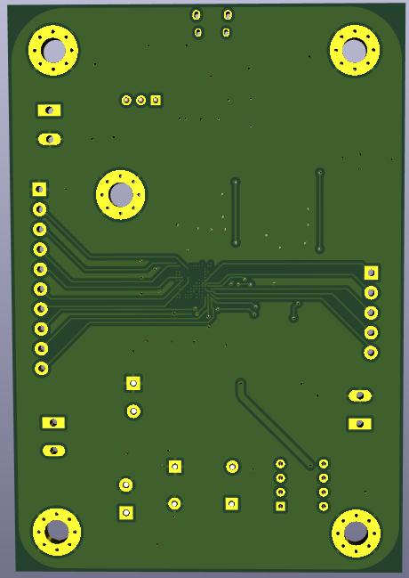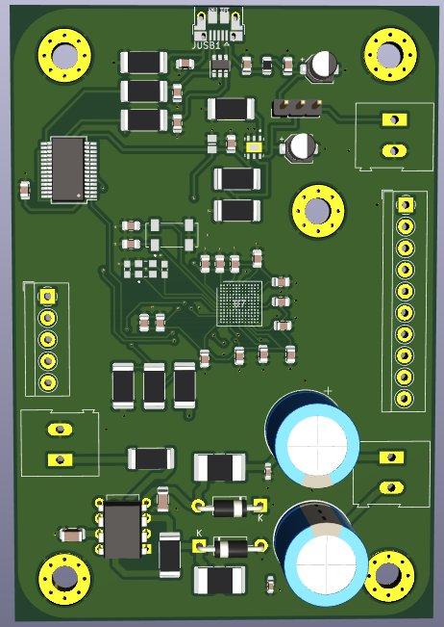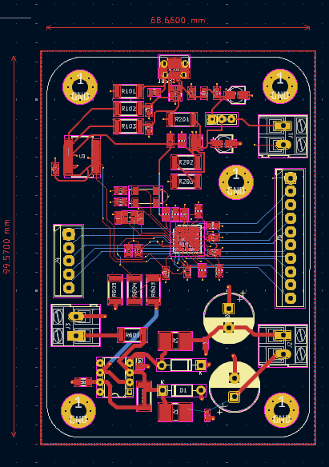Essa abordagem cuidadosa na escolha dos materiais, acabamento e no design da PCB assegura que o VoltBridgeADC tenha um desempenho robusto, seja fácil de montar e tenha uma vida útil prolongada, atendendo às necessidades do projeto de forma eficiente e eficaz.

**Figura 31**

**Figura 29**

**Figura 30**

# **3.0 LABVIEW**

O **LabVIEW** (Laboratory Virtual Instrument Engineering Workbench) é uma plataforma de desenvolvimento integrada, amplamente utilizada para projetos de automação, controle e aquisição de dados. Desenvolvido pela **National Instruments (NI)**, o LabVIEW é reconhecido por sua interface gráfica, baseada em programação por fluxogramas (ou G Programming), que facilita a criação de sistemas complexos de instrumentação e controle sem a necessidade de escrever código textual extenso.

## **INFORMAÇÕES, CARACTERÍSTICAS E BENEFÍCIOS**

**Programação Gráfica Intuitiva:**  
O LabVIEW utiliza diagramas de blocos e nós conectados para representar fluxos de dados e lógica, tornando-o acessível para engenheiros, técnicos e cientistas, mesmo aqueles com pouca experiência em linguagens de programação tradicionais.

**AquIsição e Processamento de Dados:**  
Com suporte para diversos protocolos e interfaces, como USB, GPIB, CAN, e Ethernet, o LabVIEW é ideal para integrar sensores, instrumentos e sistemas de controle, permitindo a aquisição, análise e visualização de dados em tempo real.

**Modularidade e Reutilização:**  
A plataforma permite a criação de subprogramas (subVIs) reutilizáveis, promovendo eficiência no desenvolvimento e facilitando a manutenção e escalabilidade dos projetos.

**Integração com Hardware**:  
O LabVIEW é projetado para funcionar com uma ampla gama de dispositivos de hardware, incluindo os produtos da própria National Instruments, como placas DAQ (Data Acquisition), PXI systems, e CompactRIO. Também suporta equipamentos de terceiros, expandindo sua aplicabilidade em indústrias como automação, energia e pesquisa

científica.

**Visualização Interativa**:  
O ambiente oferece ferramentas poderosas para criar interfaces de usuário personalizadas, com gráficos interativos, medidores, indicadores e controles, proporcionando uma visualização clara e intuitiva do funcionamento do sistema.

**Suporte a Multiplataforma:**  
O LabVIEW pode ser utilizado em sistemas operacionais Windows, macOS e Linux, além de permitir o desenvolvimento para sistemas embarcados e dispositivos móveis.

**APLICAÇÕES TÍPICAS:**

O LabVIEW é amplamente aplicado em diversas áreas da engenharia e ciência, incluindo:

* **Automação industrial:** Controle e monitoramento de processos.
* **Pesquisa e desenvolvimento:** Criação de protótipos e validação de conceitos.
* **Testes e medições:** Controle de instrumentos e análise de resultados.
* **Energia e utilidades:** Monitoramento e análise de redes elétricas.
* **Ensino e treinamento:** Aprendizado prático em instrumentação e automação.

**VANTAGENS COMPETITIVAS:**

A combinação de flexibilidade, facilidade de uso e integração com hardware faz do LabVIEW uma ferramenta indispensável para profissionais que buscam agilidade no desenvolvimento e confiabilidade em aplicações críticas. Sua abordagem gráfica e modular reduz o tempo de implementação e facilita a colaboração entre equipes multidisciplinares.

## **DESCRIÇÃO DO CÓDIGO EM LABVIEW**

O código desenvolvido no LabVIEW para o projeto **VoltBridgeADC** segue o modelo de **produtor-consumidor**, uma abordagem fundamental em sistemas concorrentes e de comunicação entre processos. Nesse modelo, um processo (o produtor) gera dados ou comandos e os envia para outro processo (o consumidor), que os consome ou os processa. Esse padrão é utilizado para otimizar a comunicação e o fluxo de informações entre diferentes partes do sistema, garantindo uma operação eficiente e controlada.

### **O QUE É O MODELO PRODUTOR-CONSUMIDOR?**

O modelo **produtor-consumidor** é uma estratégia de design de software onde dois processos distintos trabalham de forma cooperativa, mas independente. O **produtor** gera dados ou eventos e os coloca em uma área compartilhada, como uma fila ou buffer. O **consumidor**, por sua vez, retira esses dados ou eventos para processá-los ou usá-los em suas operações. Esse modelo é muito utilizado em sistemas onde é necessário gerenciar a comunicação entre diferentes threads ou processos, evitando bloqueios e otimizando o fluxo de dados.

### **COMO FUNCIONA O MODELO NO VoltBridgeADC?**

No código do **VoltBridgeADC**, o modelo de produtor-consumidor é aplicado de maneira eficaz. O **produtor** no sistema é responsável por enviar comandos de controle, como **"Start"** e **"Stop"**, para o **consumidor**. O consumidor, por sua vez, é o processo que se comunica com o **microcontrolador** e apresenta os dados obtidos durante a execução do sistema.

O produtor envia os comandos ao consumidor, que inicia a interação com o microcontrolador, processando as informações coletadas e apresentando-as ao usuário. Esse fluxo de dados é essencial para o funcionamento contínuo e eficiente do sistema, permitindo que os comandos sejam processados de forma ordenada e sem interrupções. A utilização do modelo produtor-consumidor nesse contexto facilita a manutenção da integridade e eficiência do sistema, promovendo uma comunicação clara entre os componentes e evitando gargalos na execução das tarefas.

### **IAMGENS LABIVEW E DESCRIÇÃO**

A interface com o usuário do projeto **VoltBridgeADC** foi desenvolvida de maneira simples e intuitiva, visando facilitar a operação do sistema sem comprometer sua funcionalidade. A interface permite que o usuário interaja de forma eficiente com o microcontrolador e acompanhe o status da comunicação em tempo real.

Entre as funcionalidades disponíveis, destaca-se a **seleção da porta USB** na qual o microcontrolador está conectado, proporcionando ao usuário a possibilidade de estabelecer a comunicação com o dispositivo de forma rápida e sem complicações. Após a seleção da porta, o usuário pode **iniciar a comunicação** clicando no botão **"Start"**, o que permite o envio dos comandos para o microcontrolador e o início da aquisição de dados.

Além disso, a interface oferece o botão **"Pause"**, que permite pausar temporariamente a comunicação, sem a necessidade de interromper completamente o processo. Para situações em que é necessário finalizar a operação, o usuário pode clicar no botão **"Stop"**, o qual encerra tanto a comunicação com o microcontrolador quanto o código em execução.

A interface também exibe em tempo real a **tensão sendo lida** no campo **"Tensão"**, permitindo que o usuário monitore o valor da tensão de forma clara e precisa durante todo o processo. Essa abordagem simples, mas eficaz, garante que o usuário tenha total controle sobre a comunicação e visualização dos dados, assegurando uma experiência de uso fluida e sem complicações.

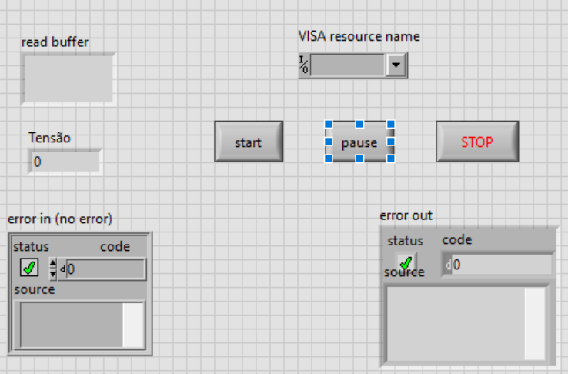

**Figura 31- INTERFACE DE USUÁRIO**

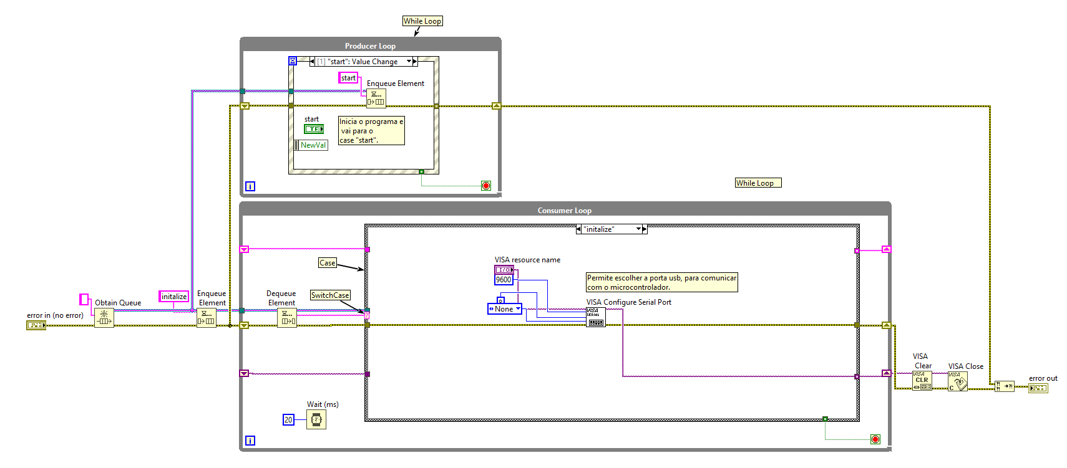

**A na última imagem contém o código de Produtor/Consumidor no diagrama de blocos do labview. O diagrama de blocos é onde a parte back-end do código é desenvolvida.**

**Inicialização da Fila e Case Initialize:**

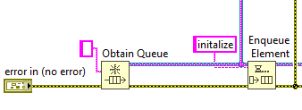A fila irá passar os comandos do Produtor para o Consumidor. Ela é iniciada com o Obtain Queue e no Enqueue Element é indicado que o Case deve ir para o “initialize” Case.

**Figura 32**

O case “initialize” inicia a comunicação com o microcontrolador.

**Figura 33**

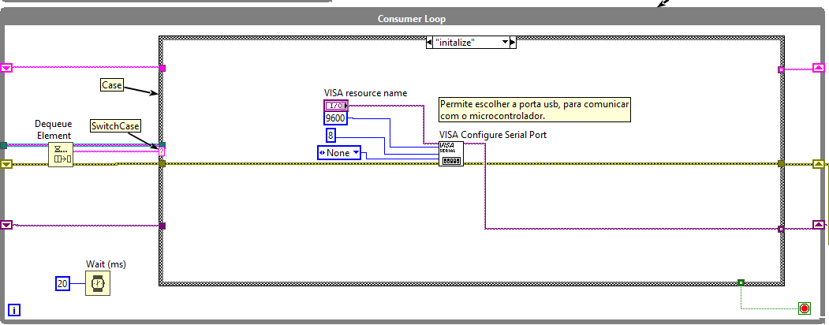

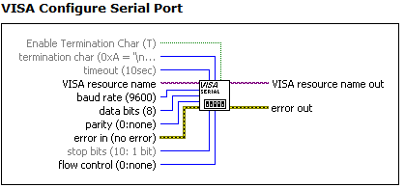

**Figura 34**

**Produtor Case de Start:**

Quando o usuário seleciona o botão “start”, a informação passa ele caso de eventos “start” no produtor e envia a mensagem para o case ir para o case “start”

**Figura 35**

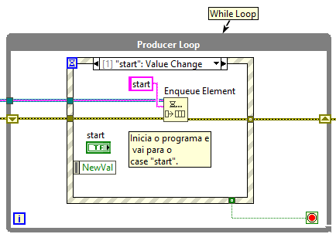

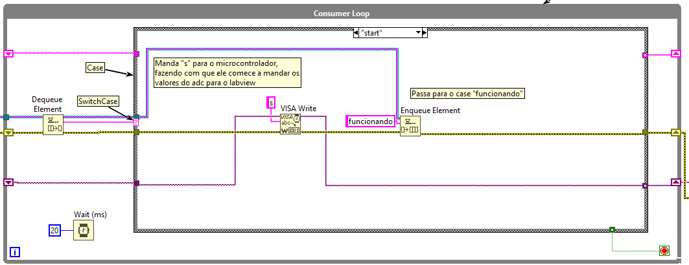Case de Start, descrição na imagem.

**Figura 36**

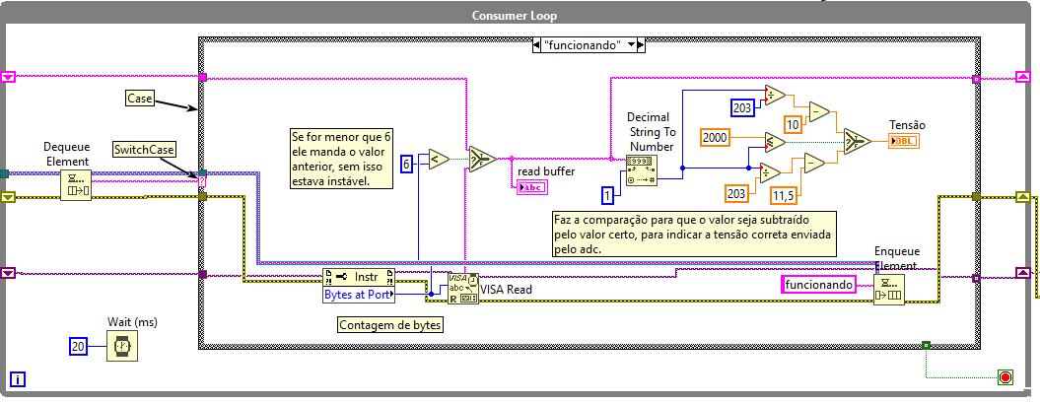Case “funcionando”, descrição na imagem.

**Figura 37**

**Produtor e Case Pause:**

Quando o usuário seleciona o botão “pause”, ele passa pelo evento “pause” e manda o consumidor para o case “pause”.

**Figura 38**

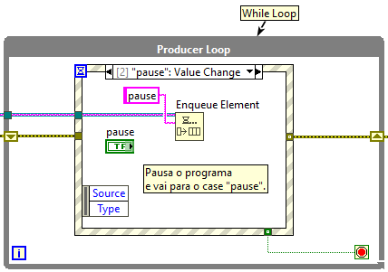

Case “pause”, descrição na imagem.

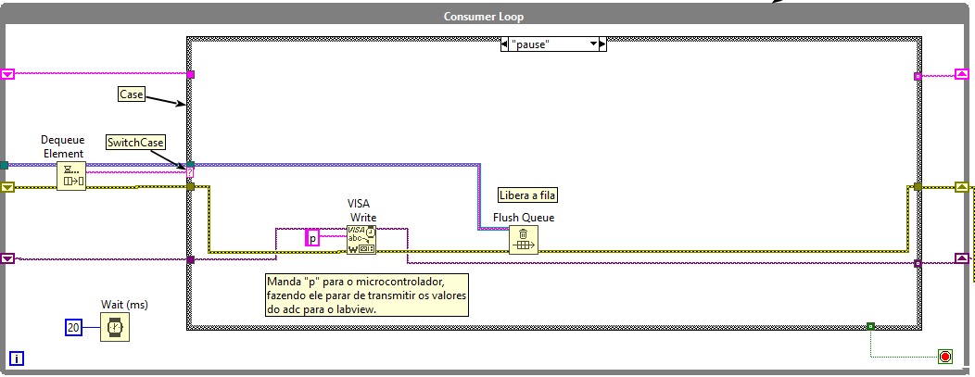

**Figura 39**

**Produto e Case Stop:**

Quando o usuário seleciona o botão “stop”, ele passa pelo evento “stop” e manda o consumidor para o case “stop”.

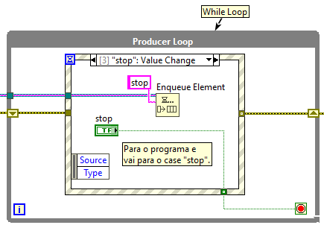

**Figura 40**

Case Stop, descrição na imagem.

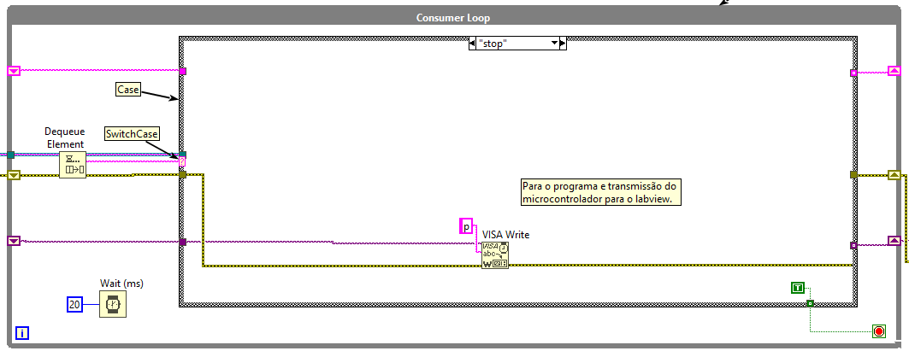

**Figura 41**

**Finalização da Comunicação:**

A primeira função limpa os dados e buffer e a segunda encerra a comunicação.

**Figura 42**

